股票市场运行周报（20150209-20150213）
交银施罗德量化投资部
本周上证综指上涨4.16%，深证成指上涨6.04%，中小板指数上涨4.68%，沪深两市成交量为22,043.48亿元。计算机、通信、非银金融行业涨幅最大，涨幅分别为7.53%、7.03%、6.43%。从行业换手率来看，计算机、家用电器换手率最大，换手率超过14%；从风格特征来看，高市净率指数涨幅最大，涨幅为5.90%。
表1:指数表现 表2:市场总体指标
指数名称 | 区间  收益率 | 成交金额  （亿元） |  | 市场总体指标 | 数值
上证综指 | 4.16% | 11,993.8 |  | A股总市值（亿元） | 440,926.09
上证180 | 4.50% | 7,498.3 |  | A股流通市值（亿元） | 324,698.63
上证50 | 4.40% | 4,417.2 |  | A股市盈率（最新年报，剔除负值） | 18.18
沪深300 | 4.75% | 10,442.3 |  | A股市盈率（递推12个月，剔除负值） | 16.60
深证成指 | 6.04% | 1,647.0 |  | A股市净率（最新年报，剔除负值） | 2.50
深证100 | 5.49% | 2,928.7 |  | A股市净率（最新报告期，剔除负值） | 2.27
申万中小板 | 4.68% | 3,924.5 |  | A股加权平均股价 | 9.99
申万基金重仓 | 4.80% | 16,532.8 |  | 两市A股成交金额(亿元) | 22,043.48
表3:行业表现
指数 | 区间收益率 | 区间换手率 |  | 指数 | 区间收益率 | 区间换手率
计算机 | 7.53% | 18.22% |  | 交通运输 | 4.22% | 3.73%
通信 | 7.03% | 10.87% |  | 国防军工 | 4.03% | 7.00%
非银金融 | 6.43% | 12.81% |  | 电子 | 4.01% | 10.43%
传媒 | 6.00% | 13.15% |  | 公用事业 | 3.93% | 5.76%
家用电器 | 5.94% | 14.51% |  | 轻工制造 | 3.59% | 8.89%
建筑装饰 | 5.80% | 7.30% |  | 建筑材料 | 3.54% | 5.93%
商业贸易 | 5.74% | 9.20% |  | 有色金属 | 3.48% | 6.17%
汽车 | 5.66% | 6.31% |  | 机械设备 | 3.25% | 7.09%
休闲服务 | 5.62% | 10.37% |  | 电气设备 | 3.25% | 7.19%
房地产 | 5.15% | 5.99% |  | 农林牧渔 | 3.21% | 6.54%
医药生物 | 4.77% | 7.82% |  | 采掘 | 3.05% | 4.03%
钢铁 | 4.48% | 5.21% |  | 银行 | 2.94% | 1.75%
纺织服装 | 4.45% | 7.22% |  | 化工 | 2.89% | 3.06%
食品饮料 | 4.25% | 5.51% |  | 综合 | 2.72% | 5.52%

图1：风格特征
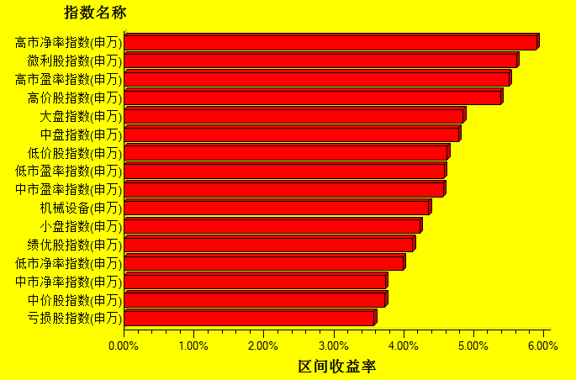
数据来源：万得资讯、交银施罗德基金 日期区间：20150209-20150213

